Victim

Дизайн-документ

Гаганидзе Георгий, Кочеткова Евдокия

# **1. Концепция**

## **1.1. Введение**

В связи с обстоятельствами вы оказались заперты в одном здании с ожившими ботами, жаждущими вас убить. Переживите ночь и убегите из этого поганого места!

## **1.2. Платформа, жанр**

Игра относится к жанру хорроров и разрабатывается для VR.

## **1.3. Основные особенности**

## **1.4. Геймплей**

В течение игры за охранника пользователю придется положиться на слух, зрение, камеры наблюдения и прочую технику, чтобы пережить роковую ночь. Необходимо следить за расходом электроэнергии, ведь она не бесконечна.

## **1.5. Референсы на игру**

С одной стороны, *Victim* будет иметь собственные оригинальные элементы, однако свои лучшие качества она унаследует от:

* Серии «FNAF» — классика жанра хоррор (см п. 3.1.)
* Серии «Portal» — использование лабораторного/научного сеттинга (см п. 3.2.)

# **2. Функциональная спецификация**

## **2.1. Сюжет**

Вы как-то оказались втянуты в сомнительное предприятие под названием «…» в качестве охранника. События игры разворачиваются на этаже, за которым должен следить охранник.

Начало:

* Об основных задачах охранника сообщает начальник (друг или т.п.). Вдруг выясняется, что происходит что-то неладное, чего не должно происходить. Обстоятельства заставляют охранника продержаться в живых до конца ночи.

Конец:

* Наутро охранник пытается выбежать из здания, но в последний миг встречает свою смерть.

## **2.2. Физическая модель**

### 2.2.1. Игровой мир и время

Игровой мир очень схож на реальный. Единственное отличие — ожившие боты. Время в игре бежит намного быстрее реального (1 in game hour ~ 3 in real minutes), чтобы была возможность закончить ночную смену. Охранник может умереть в течение ночи или остаться в живых наутро (см п. 2.1.).

### 2.2.2. Электроэнергия и ее потребление

На всякую технику расходуется электроэнергия. Помещение можно обесточить для сохранения электроэнергии.

## **2.3. Персонаж игрока**

Протагонистом является охранник, обычный человек. Смерть охранника предопределена, как только он согласился на эту работу.

Охранник может пользоваться электротехникой, оглядываться, взаимодействовать с близлежащими предметами, перемещаться в определенные места.

## **2.4. Элементы игры**

## **2.5. Взаимодействующие объекты**

## **2.6. ИИ**

Основой задачей ИИ оживших ботов является уничтожение охранника. Боты предсказуемы: имеют свои паводки, а когда на них смотрит главный герой, они столбенеют.

## **2.7. Интерфейс пользователя**

## **2.8. Блок-схема**

См п. 3.3.

## **2.9. Описание уровня**

# **3. Изображения**

## **3.1. Помещение охранника**

## **3.2. Лабораторный сеттинг**

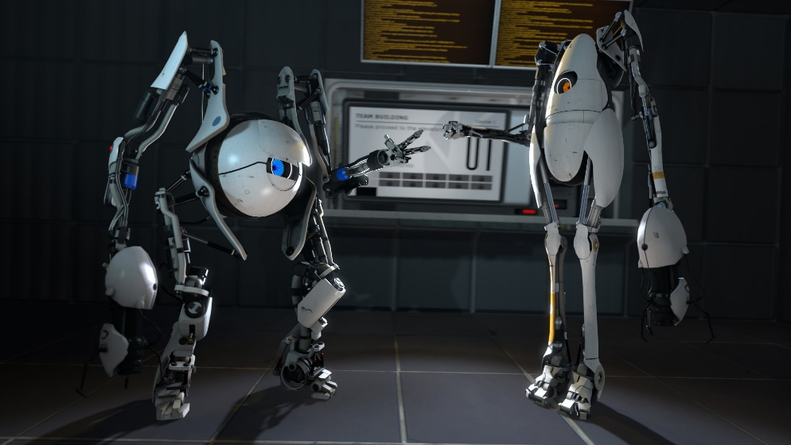

## **3.3. Блок-схема**

